Nguyễn Huỳnh Minh Tiến – 18110377

Bài tập
Kiểm thử phần mềm
------o0o------

Bài tập 06b: Kiểm thử hộp trắng

//Cho hàm như sau:
//Yêu cầu:
//1. Xác định các node và vẽ đồ thị dòng dữ liệu (cơ bản) cho tất cả các biến của hàm.
//2. Tính độ phức tạp Cyclomatic của đồ thị.
//3. Vẽ lại đồ thị và kiểm thử đời sống của từng biến xem có bất thường không.

int Test(int a, int b, int c)
{
s1. int t;
s2. switch (a) {
s3. case 2:
s4. if (b > 9)
s5. t = 1;
s6. else t = 8;
s7. break;
s8. case 7:
s9. if (b<0 || b > 10)
s10. t = 0;
else
s11. if (c>=3)
s12. t = 3;
s13. else t = 4;
s14. break;
s15. default: t = 5;
}
s16. return t;
}

Câu 1. Đồ thị dòng dữ liệu (cơ bản):
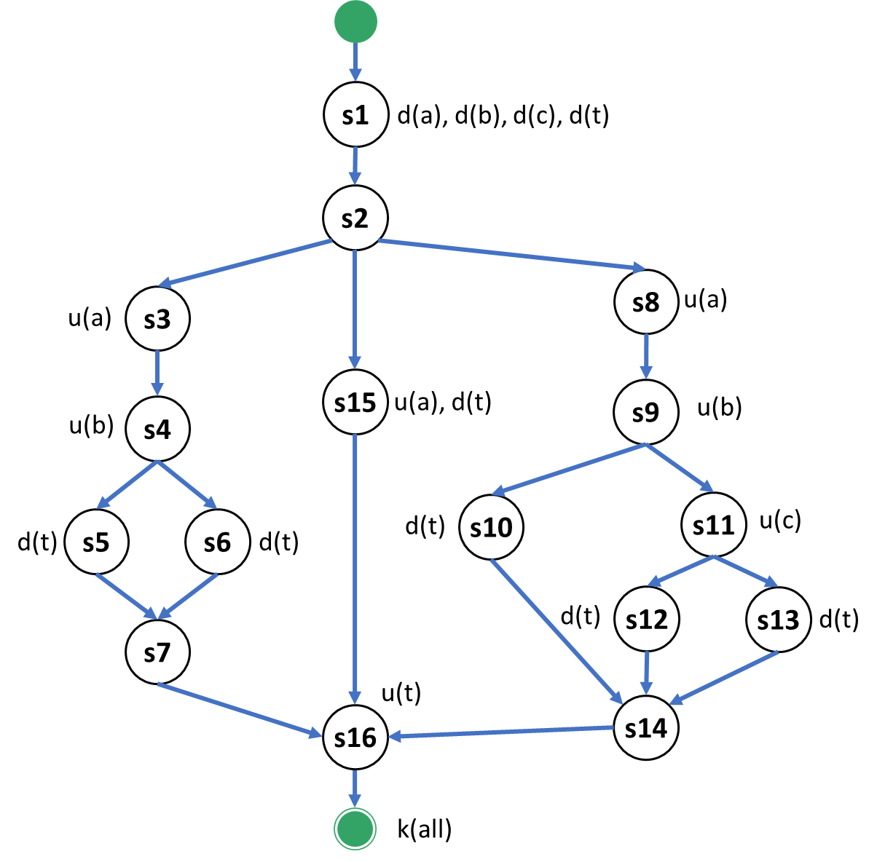
Câu 2. Độ phức tạp Cyclomatic của đồ thị:
C = V(G) = E – N + 2 = 6
Trong đó, E: số cung, N: số nút

Câu 3.
- Kiểm thử đời sống biến a:
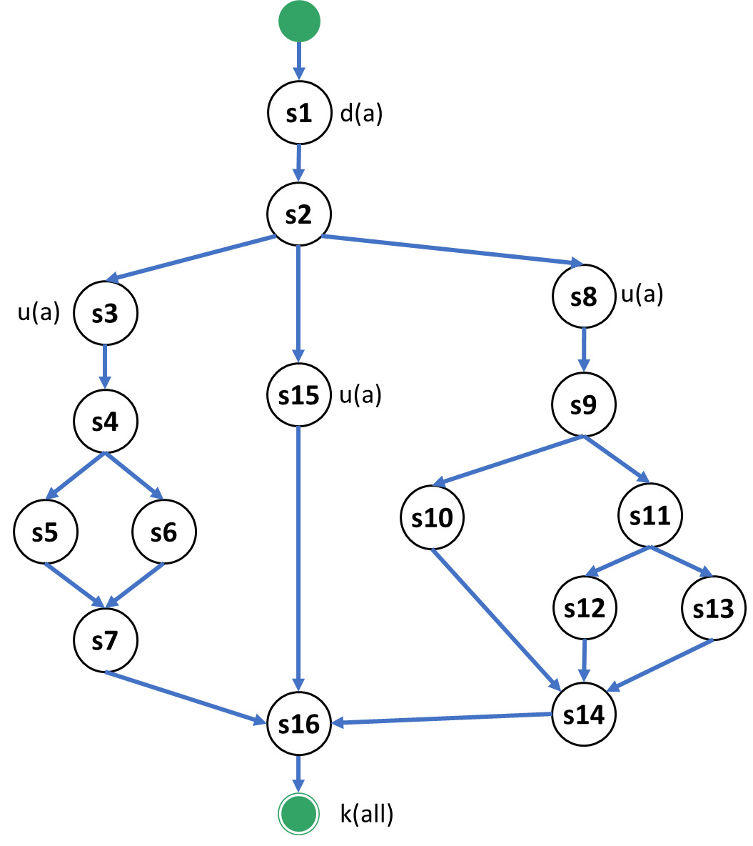

- Kịch bản 1: ~duk
- Kịch bản 2: ~duk
- Kịch bản 3: ~duk
- Kịch bản 4: ~duk
- Kịch bản 5: ~duk
- Kịch bản 6: ~duk
Các kịch bản trên đều không chứa cặp đôi hoạt động nào bất thường nào cả.
- Kiểm thử đời sống biến b:
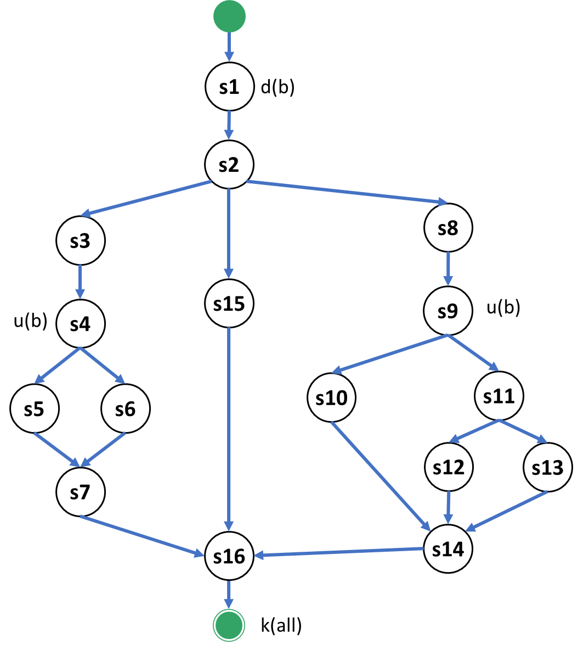
- Kịch bản 1: ~duk
- Kịch bản 2: ~duk
- Kịch bản 3: ~duk
- Kịch bản 4: ~duk
- Kịch bản 5: ~duk
- Kịch bản 6: ~duk
- Các kịch bản trên đều không chứa cặp đôi hoạt động nào bất thường nào cả.
- Kiểm thử đời sống biến c:
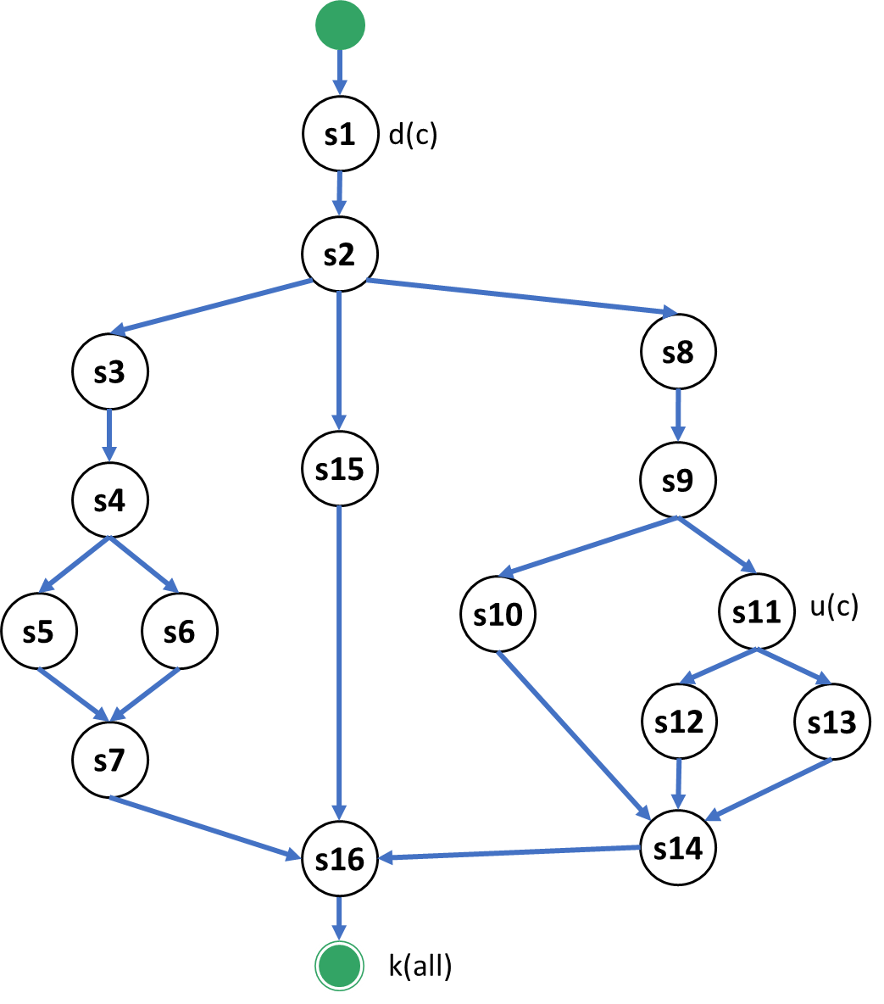
- Kịch bản 1: ~dk
- Kịch bản 2: ~dk
- Kịch bản 3: ~dk
- Kịch bản 4: ~dk
- Kịch bản 5: ~duk
- Kịch bản 6: ~duk
- Các kịch bản trên đều không chứa cặp đôi hoạt động nào bất thường nào cả.
- Kiểm thử đời sống biến t:
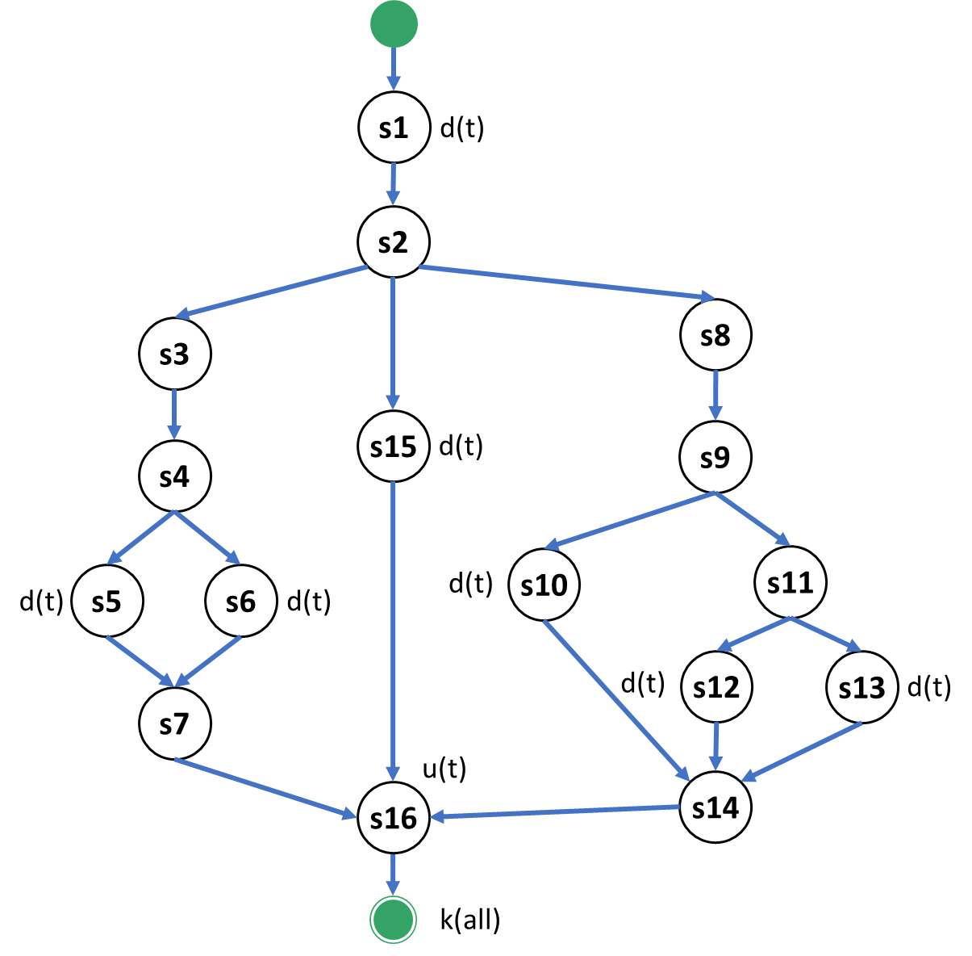
- Kịch bản 1: ~dduk
- Kịch bản 2: ~dduk
- Kịch bản 3: ~dduk
- Kịch bản 4: ~dduk
- Kịch bản 5: ~dduk
- Kịch bản 6: ~dduk
Các kịch bản trên đều chứa cặp đôi dd bất thường nên cần tập trung chú ý kiểm tra xem có phải là lỗi hay không.

